1引言 2
1.1编写目的 2
1.2背景 2
1.3定义 2
1.4参考资料 2
2程序系统的结构 2
3程序1（标识符）设计说明 2
3.1程序描述 3
3.2功能 3
3.3性能 3
3.4输人项 3
3.5输出项 3
3.6算法 3
3.7流程逻辑 3
3.8接口 3
3.9存储分配 4
3.10注释设计 4
3.11限制条件 4
3.12测试计划 4
3.13尚未解决的问题 4
4程序2（标识符）设计说明 4

详细设计说明书

1引言

1.1编写目的
为明确软件需求、安排项目规划与进度、组织软件开发与测试

1.2背景
MapGIS是中国地质大学开发的通用工具型地理信息系统。运行在Windows等系统上，适用于地图数字化和地图要素查询。是一款地理信息系统处理的软件。

1.3定义
GIS：地理信息系统（Geographic Information System）
拓扑（Topology）：是研究几何图形或空间在连续改变形状后还能保持不变的一些性质的一个学科。它只考虑物体间的位置关系而不考虑它们的形状和大小。

1.4参考资料
、《软件工程——理论、方法与实践》 孙家广 高等教育出版社
2、《实用软件工程》第三版 殷人昆 清华大学出版社
3、《软件工程基础》 赵丁一 北京邮电大学出版社
4、《地理信息系统原理与方法》第四版 吴信才 中国工信出版社
5、《ArcGIS地理信息系统空间分析实验教程》 汤国安 杨昕 科学 出版社

2程序系统的结构

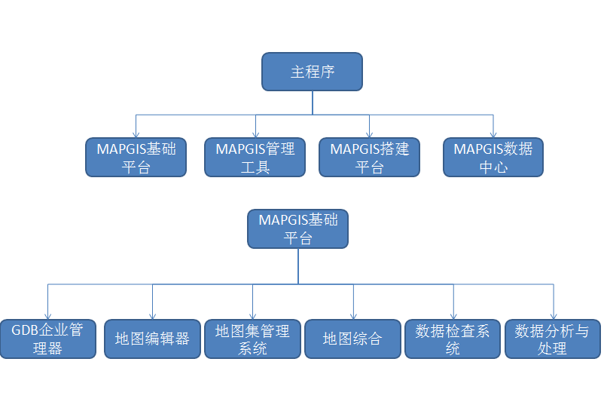

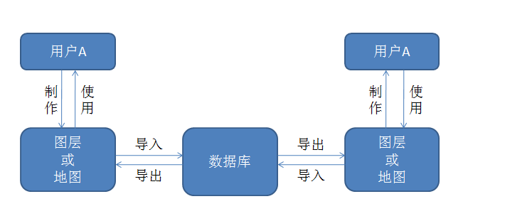3程序（标识符）设计说明
从本章开始，逐个地给出各个层次中的每个程序的设计考虑。以下给出的提纲是针对一般情况的。对于一个具体的模块，尤其是层次比较低的模块或子程序，其很多条目的内容往往与它所隶属的上一层 模块的对应条目的内容相同，在这种情况下，只做简单地说明。

3.1程序描述
将扫描好的地图数字化用来进行区域统筹规划。可以多人分别数字化不同部分，也可以一人数字化全部。制作过程在本地计算机制作完成需要导出MAP文件或将相关图例及图层导入公共数据库。本地制作的成果会保存到本地数据库。

3.2功能

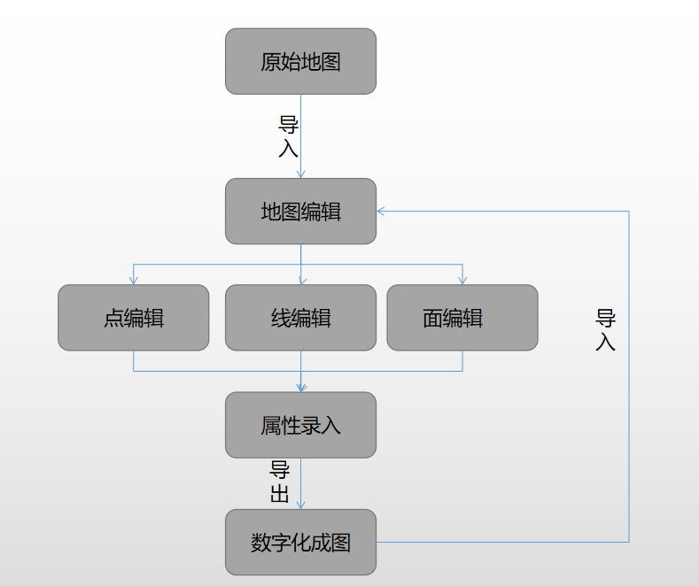3.3性能
栅格编辑部分切换操作>=1s
其余功能运行时间皆只用0.1s-0.3s
2GB以上硬盘内存；
4GB及以上运行内存；

3.4输入项
1.所有的点、线、面可以使用缺省值在地图上绘制，也可以输入该对象位置参数来输入到地图上，也可以导入已经做好的图层或MAP文件。
2.所有属性都有自己设定名称及数据类型，设定好以后需要按自己的要求输入属性数据。
3.所有的输入操作都会被本地数据库实时记录。
4.区块可以使用属性和点、线特性进行拓扑输入

3.5输出项
1.输出的点、线、面的map文件可以再次被本软件打开，以便修改。
2.可以把本地数据库的文件实时传入公共数据库

3.6算法
1.几何纠正
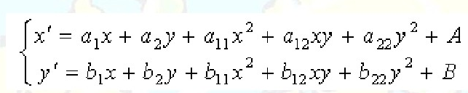
- 仿射变换
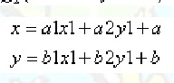
- 点的捕捉
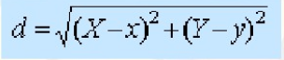
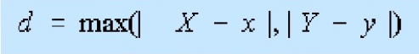
- 线的捕捉
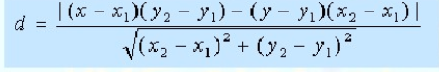
- 多边形面积计算
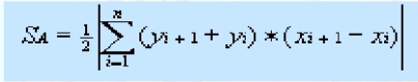
- 线性内插
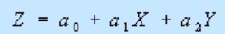
- 双线性多项式内插
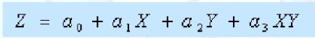
- 双三次多项式内插
- 移动平均法
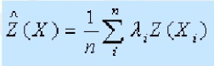

3.7流程逻辑

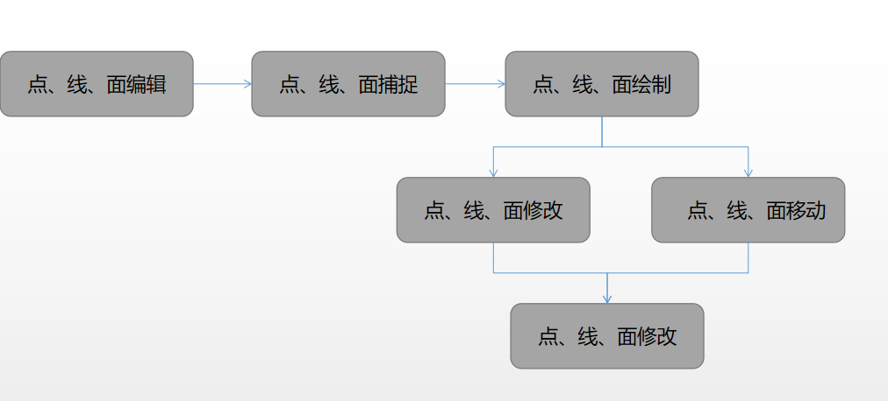3.8接口

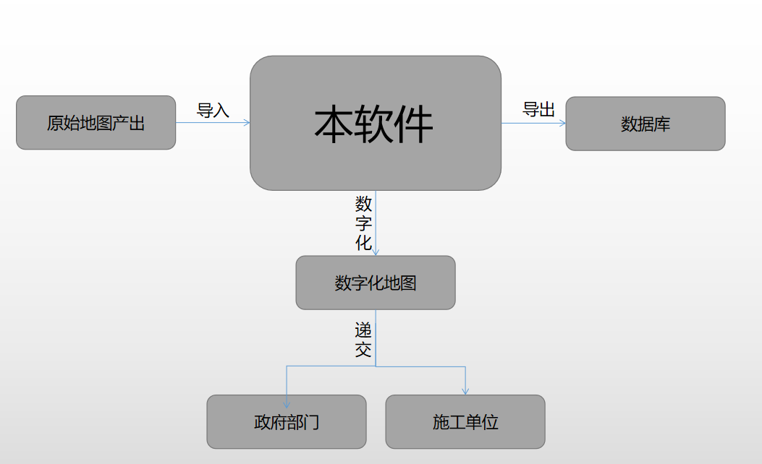3.9存储分配
储存主要分配在实时地图展示及实时上传本地数据库

3.11限制条件
需要在C#环境开发

3.12测试计划
早期请当地测试公司进行3次全面测试

发布以后每半年进行一次大规模错误排查和用户反馈听取，进行一个新版本的修改。后续会继续完善UI界面和其他功能。如果以任何渠道发现恶性BUG会尽快修复。

3.13尚未解决的问题
点捕捉需要优化，地图符号库需要进一步扩充。

